www.vdmeulen.net/wiki
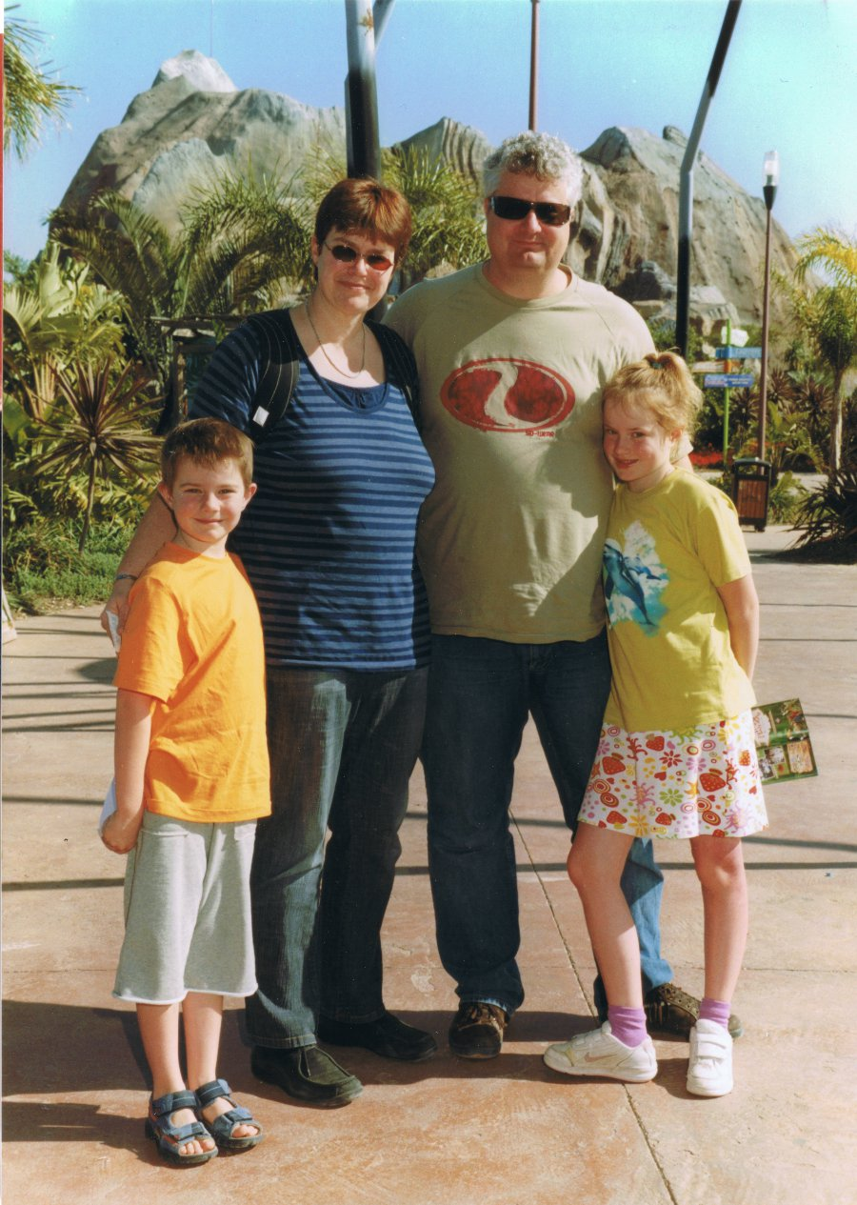Met z'n vieren in Alicante
Dit is de startpagina van de vdmeulen.net dokuwiki.
- Hier staan wat spulletjes over bridge. Dit is het enige vrij toegankelijk deel van de wiki. Voor de rest moet je eerst inloggen.
- Dit gaat over beheerstaken, met name in het thuisnetwerk.

